**RESOLUCIÓN que modifica las Disposiciones de carácter general aplicables a los almacenes generales de depósito, casas de cambio, uniones de crédito y sociedades financieras de objeto múltiple reguladas.  
(DOF del 26 de febrero de 2024)**

**Al margen un sello con el Escudo Nacional, que dice: Estados Unidos Mexicanos.- HACIENDA.- Secretaría de Hacienda y Crédito Público.- Comisión Nacional Bancaria y de Valores.**

La Comisión Nacional Bancaria y de Valores, con fundamento en lo dispuesto por el artículo 87-D, párrafos primero, fracción I, inciso k), m) segundo, tercero y décimo de la Ley General de Organizaciones y Actividades Auxiliares del Crédito; 96 Bis, párrafo primero; 98 Bis; 99 y 102 de la Ley de Instituciones de Crédito, así como 4, fracciones II, V, XXXVI y XXXVIII, y 16, fracción I, de la Ley de la Comisión Nacional Bancaria y de Valores, y

**CONSIDERANDO**

Que, en atención al artículo 78 de la Ley General de Mejora Regulatoria y con la finalidad de reducir el costo de cumplimiento de las presentes disposiciones, la Comisión Nacional Bancaria y de Valores emitió de la Resolución que modifica las Disposiciones de carácter general aplicables a las instituciones de crédito, publicada en el Diario Oficial de la Federación el 23 de julio de 2021, con el objeto de incorporar el riesgo en que puedan incurrir las instituciones de crédito al otorgar créditos a mujeres a la metodología de estimación de reservas preventivas y calificación de cartera de crédito;

Que, el artículo 87-D, párrafos primero, fracción I, segundo y tercero de la Ley General de Organizaciones y Actividades Auxiliares del Crédito establece que las sociedades financieras de objeto múltiple reguladas que mantengan vínculos patrimoniales con una institución de crédito, se sujetarán a lo previsto en la Ley de Instituciones de Crédito, debiendo observar para ello, las disposiciones de carácter general que emita la Comisión Nacional Bancaria y de Valores aplicables a las instituciones de crédito, y

Que, en ese sentido, resulta necesario homologar la normativa aplicable a las sociedades financieras de objeto múltiple reguladas que mantengan vínculos patrimoniales con una institución de crédito, con las emitidas por esta Comisión Nacional Bancaria y de Valores aplicables a las instituciones de crédito, en materia de requerimientos de información de bienes adjudicados, para incorporar el reporte regulatorio específico que permita darle un tratamiento homogéneo a dichas entidades financieras y que, a su vez, esta Comisión tenga los elementos para el mejor ejercicio de sus facultades de supervisión, verificando su correcta aplicación por parte de esas entidades, ha resuelto expedir la siguiente:

**RESOLUCIÓN QUE MODIFICA LAS DISPOSICIONES DE CARÁCTER GENERAL APLICABLES A LOS  
ALMACENES GENERALES DE DEPÓSITO, CASAS DE CAMBIO, UNIONES DE CRÉDITO Y SOCIEDADES  
FINANCIERAS DE OBJETO MÚLTIPLE REGULADAS**

**ÚNICO.-** Se **ADICIONAN** los artículos 75, párrafo primero, "Serie R06 Bienes Adjudicados" con el reporte "A-0611 Bienes Adjudicados"; 76, fracción I, inciso f) y la "Serie R06 Bienes Adjudicados" con el reporte "A-0611 Bienes Adjudicados" al Anexo 18 y se **SUSTITUYE** el índice del Anexo 18 de las "Disposiciones de carácter general aplicables a los almacenes generales de depósito, casas de cambio, uniones de crédito y sociedades financieras de objeto múltiple reguladas", publicadas en el Diario Oficial de la Federación el 19 de enero de 2009 y reformadas por última vez mediante resolución publicada en el citado Diario el 27 de diciembre de 2023, para quedar como sigue:

**"Artículo 75.-**   **. . .**

**Serie R01 Catálogo mínimo**a**Serie R04 Cartera de crédito**       **. . .**

**Serie R06 Bienes Adjudicados**

A-0611         Bienes Adjudicados

**Serie R10 a Serie R35**           **. . .**

**Artículo 76.-**     **. . .**

I.     **. . .**

a) a e)   . . .

f)       La información relativa a la serie R06, deberá enviarse dentro de los 25 días del mes inmediato siguiente al de su fecha.

II. y III.       **. . .**

**. . .**"

**TRANSITORIO**

**UNICO. -** La presente Resolución entrará en vigor el 1 de marzo de 2024.

Atentamente

Ciudad de México, a 14 de febrero de 2024.- Presidente de la Comisión Nacional Bancaria y de Valores, Dr.**Jesús de la Fuente Rodríguez**.- Rúbrica.

**Anexo 18**

**Reportes regulatorios de sociedades financieras de objeto múltiple, entidades reguladas**

**Índice**

|  |  |  |  |  |  |
| --- | --- | --- | --- | --- | --- |
| **Serie R01 Catálogo mínimo** | | | | | **Periodicidad** |
|  |  |  | A-0111 | Catálogo mínimo**1,2y3** | Mensual |
|  |  |  |  |  |  |
| **Serie R04 Cartera de crédito** | | | | | **Periodicidad** |
|  | ***Situación financiera*** | | | | |
|  |  |  | A-0411 | Cartera por tipo de crédito, saldo promedio, intereses y comisiones**1,2y3** | Mensual |
|  |  |  | A-0417 | Calificación de la cartera de crédito y estimación preventiva para riesgos crediticios**1,2y3** | Mensual |
|  |  |  | A-0419 | Movimientos en la estimación preventiva para riesgos crediticios**1,2y3** | Mensual |
|  |  |  | A-0420 | Movimientos en la cartera de crédito con riesgo de crédito etapa 3 y valuada a valor razonable**1,2y3** | Mensual |
|  |  |  | A-0424 | Movimientos en la cartera de crédito con riesgo de crédito etapas 1 y 2**1,2y3** | Mensual |
|  | ***Cartera Comercial*** | | | |  |
|  | ***Información detallada (Metodología de calificación de cartera Anexos 18 a 22)*** | | | | |
|  |  |  | C-0430 | Alta de créditos comerciales a cargo de entidades federativas y municipios, entidades financieras, personas morales y físicas con actividad empresarial, gobierno federal, organismos descentralizados federales, estatales y municipales, empresas productivas del estado y créditos otorgados a proyectos de inversión con fuente de pago propia**1,2y3** | Mensual |
|  |  |  | C-0431 | Seguimiento de créditos comerciales a cargo de entidades federativas y municipios, entidades financieras, personas morales y físicas con actividad empresarial, gobierno federal, organismos descentralizados federales, estatales y municipales, empresas productivas del estado y créditos otorgados a proyectos de inversión con fuente de pago propia**1,2y3** | Mensual |
|  |  |  | C-0432 | Baja de créditos comerciales a cargo de entidades federativas y municipios, entidades financieras, personas morales y físicas con actividad empresarial, gobierno federal, organismos descentralizados federales, estatales y municipales, empresas productivas del estado y créditos otorgados a proyectos de inversión con fuente de pago propia**1,2y3** | Mensual |
|  |  |  | C-0433 | Reservas de créditos comerciales a cargo de entidades federativas y municipios, entidades financieras, personas morales y físicas con actividad empresarial, gobierno federal, organismos descentralizados federales, estatales y municipales y empresas productivas del estado**1,2y3** | Mensual |
|  |  |  | C-0434 | Severidad de la Pérdida de créditos comerciales a cargo de entidades federativas y municipios, entidades financieras, personas morales y físicas con actividad empresarial, gobierno federal, organismos descentralizados federales, estatales y municipales y empresas productivas del estado**1,2y3** | Mensual |
|  |  |  | C-0435 | Probabilidad de Incumplimiento de créditos comerciales a cargo de entidades federativas y municipios**1,2y3** | Mensual |
|  |  |  | C-0436 | Probabilidad de Incumplimiento de créditos comerciales a cargo de entidades financieras**1,2y3** | Mensual |
|  |  |  | C-0437 | Probabilidad de Incumplimiento de créditos comerciales a cargo de personas morales y físicas con actividad empresarial, del gobierno federal, organismos descentralizados federales, estatales y municipales y empresas productivas del estado con ventas o ingresos netos anuales menores a 14 millones de UDIS, distintas a entidades federativas, municipios y entidades financieras**1,2y3** | Mensual |
|  |  |  | C-0438 | Probabilidad de Incumplimiento de créditos comerciales a cargo de personas morales y físicas con actividad empresarial, del gobierno federal, organismos descentralizados federales, estatales y municipales y empresas productivas del estado con ventas o ingresos netos anuales mayores o iguales a 14 millones de UDIS, distintas a entidades federativas, municipios y entidades financieras**1,2y3** | Mensual |
|  |  |  | C-0439 | Método de calificación y provisionamiento aplicable a los créditos comerciales para proyectos de inversión con fuente de pago propia (Anexo 19)**1,2y3** | Mensual |
|  |  |  | C-0440 | Garantías de créditos comerciales**1,2y3** | Mensual |

|  |  |  |  |  |  |  |  |
| --- | --- | --- | --- | --- | --- | --- | --- |
|  | ***Cartera a la vivienda*** | | | | | |  |
|  |  |  | | H-0491 | | Altas de créditos a la vivienda**1,2y3** | Mensual |
|  |  |  | | H-0492 | | Seguimiento de créditos a la vivienda**1,2y3** | Mensual |
|  |  |  | | H-0493 | | Baja de créditos a la vivienda**1,2y3** | Mensual |
|  |  |  | | H-0494 | | Reservas de créditos a la vivienda**1,2y3** | Mensual |
| **Serie R06 Bienes Adjudicados** | | | | | | |  |
|  |  |  | | A-0611 | | Bienes Adjudicados**1** | Mensual |
| **Serie R10 Reclasificaciones** | | | | | | |  |
|  |  |  | | A-1011 | | Reclasificaciones en el estado de situación financiera**1,2y3** | Mensual |
|  |  |  | | A-1012 | | Reclasificaciones en el estado de resultado integral**1,2y3** | Mensual |
| **Serie R12 Consolidación** | | | | | | |  |
|  |  |  | | A-1219 | | Consolidación del estado de situación financiera de la sociedad financiera de objeto múltiple regulada con sus subsidiarias**1,2y3** | Mensual |
|  |  |  | | A-1220 | | Consolidación del estado de resultado integral de la sociedad financiera de objeto múltiple regulada con sus subsidiarias**1,2y3** | Mensual |
| **Serie R13 Estados financieros** | | | | | | |  |
|  |  |  | | A-1311 | | Estado de cambios en el capital contable**1,2y3** | Trimestral |
|  |  |  | | A-1316 | | Estado de flujos de efectivo**1,2y3** | Trimestral |
|  |  |  | | B-1321 | | Estado de situación financiera**1,2y3** | Mensual |
|  |  |  | | B-1322 | | Estado de resultado integral**1,2y3** | Mensual |
| **Serie R14 Integración accionaria** | | | | | | |  |
|  |  |  | | A-1411 | | Integración accionaria**1,2y3** | Trimestral |
| **Serie R15 Operaciones por servicio** | | | | |  | | **Periodicidad** |
|  | | | | B-1522 | | Usuarios no clientes de los medios electrónicos de la sociedad financiera de objeto múltiple regulada**1** | Trimestral |
|  | | | | B-1523 | | Operaciones de clientes por servicios de banca electrónica**1** | Trimestral |
|  | | | | B-1524 | | Clientes por servicio de banca electrónica**1** | Trimestral |
| **Serie R26 Información por comisionistas** | | | | | | | **Periodicidad** |
|  | | | | A-2610 | | Altas y bajas de administradores de comisionistas**1** | Mensual |
|  | | | | A-2611 | | Altas y bajas de comisionistas**1** | Mensual |
|  | | | | B-2612 | | Altas y bajas de módulos o establecimientos de comisionistas**1** | Mensual |
|  | | | | C-2613 | | Seguimiento de operaciones de comisionistas**1** | Mensual |
| **Serie R27 Reclamaciones** | | | | | | | **Periodicidad** |
|  | | | | A-2701 | | Reclamaciones**1** | Trimestral |
| **Serie R28 Información de riesgo operacional** | | | | | | | **Periodicidad** |
|  | | | | A-2811 | | Eventos de pérdida por riesgo operacional**1** | Trimestral |
|  | | | | A-2812 | | Estimación de niveles de riesgo operacional**1** | Anual |
|  | | | | A-2813 | | Actualización de eventos de pérdida por riesgo operacional**1** | Trimestral |
|  | | | | A-2815 | | Asignación del método del indicador de negocio para riesgo operacional**1** | Mensual |
| **Serie R35 Grandes Exposiciones** | | | |  | |  | **Periodicidad** |
|  | | | A-3511 | | | Operaciones de grandes exposiciones**1** | Mensual |

**1** Aplica a Sociedades Financieras de Objeto Múltiple vinculadas con instituciones de crédito (Artículo 87-C, fracción I, Ley General de Organizaciones y Actividades Auxiliares del Crédito (LGOAAC)).

**2** Aplica a emisoras (Artículo 87-B, quinto párrafo, LGOAAC).

**3** Aplica a voluntarias (Artículo 87-C BIS 1).

**Serie R01 Catálogo Mínimo** y **Serie R04 Cartera de crédito**        **. . .**

**SERIE R06 BIENES ADJUDICADOS**

Esta serie se integra por un (1) reporte, cuya frecuencia de elaboración y presentación debe ser **mensual**. **REPORTE**

**A-0611**         **Bienes Adjudicados**

En este reporte se solicitan los movimientos realizados durante el mes con los bienes adjudicados o recibidos mediante dación en pago. El reporte pide el saldo inicial del mes, que debe ser igual al saldo final del mes anterior y el valor de los bienes adjudicados que ingresaron en el período. Adicionalmente se solicitan las bajas por ventas, para uso de la sociedad financiera de objeto múltiple regulada y cancelaciones, los movimientos del mes en la estimación y el saldo al final del periodo.

Para el llenado del reporte es necesario tener en consideración los siguientes aspectos:

Este reporte regulatorio solicita las cifras de la sociedad, incluye moneda nacional, moneda extranjera, VSM, UMA y UDIS valorizadas en pesos. *Los saldos al inicio del mes, presentados en este reporte, deben coincidir con los saldos de los rubros y conceptos correspondientes al reporte A-0111 Catálogo mínimo*.

Los datos que se refieran a saldos y montos se deben presentar en moneda nacional, moneda extranjera, VSM, UMA y UDIS valorizadas en pesos, utilizando el tipo de cambio indicado en los criterios contables vigentes. Dichos montos y saldos deben presentarse en pesos, con dos decimales y sin comas. Por ejemplo:

$20,585.70 sería 20585.70.

**FORMATO DE CAPTURA**

Las sociedades llevarán a cabo el envío de la información relacionada con el reporte **A-0611 Bienes adjudicados**descrito anteriormente, mediante la utilización del siguiente formato de captura:

|  |  |
| --- | --- |
| **INFORMACIÓN SOLICITADA** | |
| SECCIÓN IDENTIFICADOR DEL REPORTE | PERIODO |
| CLAVE DE LA ENTIDAD |
| REPORTE |
| SECCIÓN INFORMACIÓN FINANCIERA | CONCEPTO |
| TIPO DE SALDO |
| TIPO DE VALOR |
| DATO |

Las sociedades reportarán la información que se indica en la presente serie, la cual deberá cumplir con las validaciones y estándares de calidad que indique la Comisión Nacional Bancaria y de Valores (Comisión), que en su caso se ajuste, a las características y especificaciones que para efectos de llenado y envío de información se presentan en las guías de apoyo, las cuales se publican y actualizan en el Sistema Interinstitucional de Transferencia de Información (SITI) o en el que en su caso, dé a conocer la Comisión. Una vez superadas las validaciones y estándares de calidad, el SITI generará un acuse de recibo electrónico.

La información, deberá enviarse una sola vez y se recibirá asumiendo que reúne todas las características y especificaciones, en virtud de lo cual no podrá ser modificada y deberá presentar consistencia con los diversos reportes en los que se incluya la misma información con un nivel distinto de integración, por lo que, de no reunir la calidad y características exigibles o haber sido presentada de forma incompleta, se considerará como no cumplida la obligación de su presentación y, en consecuencia, se procederá a la imposición de las sanciones correspondientes de conformidad con las disposiciones legales que resulten aplicables.

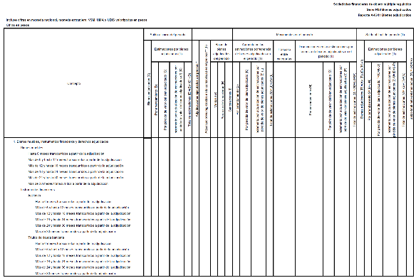

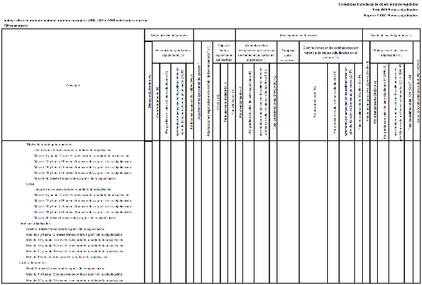

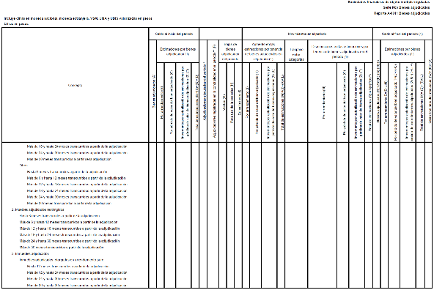

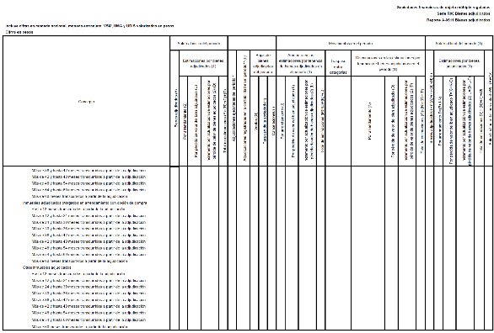

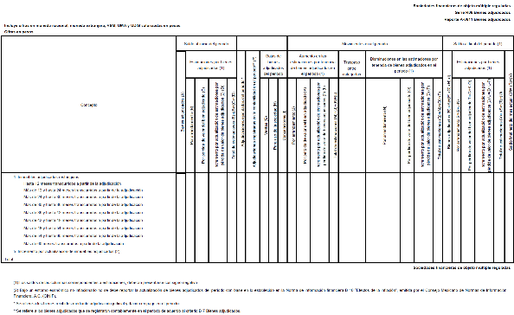

**Serie R10 Reclasificaciones** a **Serie R35 Grandes Exposiciones**           **. . .**